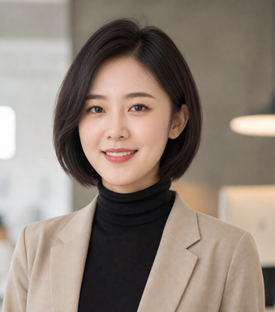
林若溪 客户成功 求职意向：客户成功经理
年龄：30岁
现居：浙江杭州
+86 185 5712 6408
ruoxi.lin.cv@example.com
教育背景 EDUCATION
2014.09 – 2018.06 浙江工商大学 信息管理与信息系统 / 本科
主修课程：客户关系管理、管理信息系统、数据分析、市场营销、项目管理
与商务沟通，具备企业服务产品的业务理解基础

自我评价 ABOUT ME
6 年 SaaS 客户成功与客户运营经验，擅长客户上线、培训、续约和增购管理。沟通耐心、结果导向，能够把客户反馈转化为产品和服务优化建议。

荣誉奖励 AWARD
2023 年客户续约率提升专项奖
2022 年优秀项目负责人 / 客户满意度 4.8/5
英语六级 / PMP 项目管理培训证书

工作经历 EXPERIENCE
2021.06-至今 杭州知行云科技有限公司 岗位：客户成功经理
1.负责 40+ 家企业客户的上线、培训、续约和增购，年度续约率 96%；
2.建立客户健康度看板，推动高风险客户预警，续约预测准确率提升 20%；
3.联合产品与交付团队沉淀行业方案，带动 6 个客户完成增购。
2018.07-2021.05 上海百应信息技术有限公司 岗位：客户运营专员
1.负责 SaaS 产品上线支持、用户培训和工单协调，服务 120+ 家中小企业；
2.整理客户反馈与需求池，推动 10 余项体验优化上线，降低重复咨询。
2016.07-2018.06 杭州云智科技有限公司 岗位：实施顾问
1.负责项目配置、数据导入和验收支持，协调客户、产品与研发推进交付；
2.沉淀实施手册与培训材料，缩短新客户上手周期约 30%。

